PAKET SOAL VISUAL-KONTEKSTUAL
OPERASI PENJUMLAHAN DAN PENGURANGAN ALJABAR
Matematika - Fase D / Kelas VII - Materi 22 (4.2)

Mata Pelajaran | Matematika
Materi | 22 - 4.2 Operasi Penjumlahan dan Pengurangan Aljabar
Komposisi | 7 pilihan ganda + 3 esai scaffolding
Alokasi Waktu | 75 menit
Tujuan Pembelajaran
Peserta didik dapat menjumlahkan dan mengurangkan bentuk aljabar dengan mengelompokkan suku sejenis dan memperhatikan tanda dengan benar.
Nama | ........................................................
Kelas/Absen | ........................................................
Tanggal | ........................................................
Nilai | ........................................................
Petunjuk: Baca stimulus dan visual dengan teliti. Pilih jawaban beserta alasan yang paling tepat. Untuk esai, kerjakan mandiri terlebih dahulu; bantuan diberikan bertahap setelah jawaban diperiksa.

BAGIAN 1 - KISI-KISI DAN PETA KOMPETENSI

Fokus kompetensi: Peserta didik dapat menjumlahkan dan mengurangkan bentuk aljabar dengan mengelompokkan suku sejenis dan memperhatikan tanda dengan benar.
Keterkaitan disiplin ilmu: Manajemen inventaris dan penggabungan data sejenis.
No. | Bentuk | Level | Indikator yang Diukur | Konteks Visual
1 | PG | C2/C3 | Berdasarkan seluruh data pada visual, laporan manakah yang memuat hasil dan alasan matem | Penggabungan Persediaan
2 | PG | C2/C3 | Empat kelompok menyampaikan hasil berbeda. Laporan manakah yang paling dapat dipertanggu | Dua Catatan Stok
3 | PG | C3/C4 | Strategi manakah yang menggunakan hubungan antarbesaran secara benar dan menghasilkan si | Pengurangan Bentuk
4 | PG | C3/C4 | Setelah data, satuan, dan aturan matematis diperiksa, pernyataan manakah yang layak dite | Keliling Persegi Panjang
5 | PG | C3/C4 | Keputusan manakah yang paling tepat apabila seluruh informasi pada visual dan konteks ma | Selisih Pengumpulan
6 | PG | C3/C4 | Manakah analisis yang menunjukkan proses, hasil, dan justifikasi matematis secara benar? | Audit Suku Sejenis
7 | PG | C3/C4 | Setelah hasil diverifikasi terhadap data pada visual, laporan kelompok manakah yang seha | Perbandingan Metode
8 | Esai | C4/C5 | Gudang mencatat (12x + 8y - 5) barang pada pagi hari dan (7x - 3y + 9) pada sore hari. T | Rekap Gudang
9 | Esai | C4/C5 | Sederhanakan (9a - 4b + 6) - (5a + 3b - 2), tunjukkan perubahan tanda, dan verifikasi de | Pengurangan dan Verifikasi
10 | Esai | C4/C5 | Buat dua bentuk aljabar berbeda yang jika dijumlahkan menghasilkan 6x + 2y - 5. Jelaskan | Rancang Pasangan Bentuk
Standar kualitas: setiap visual menyediakan data penting; opsi memuat hasil dan alasan; pengecoh merepresentasikan miskonsepsi; esai menilai pemodelan, proses, verifikasi, dan kesimpulan.

BAGIAN 2 - NASKAH SOAL SISWA | PILIHAN GANDA 1

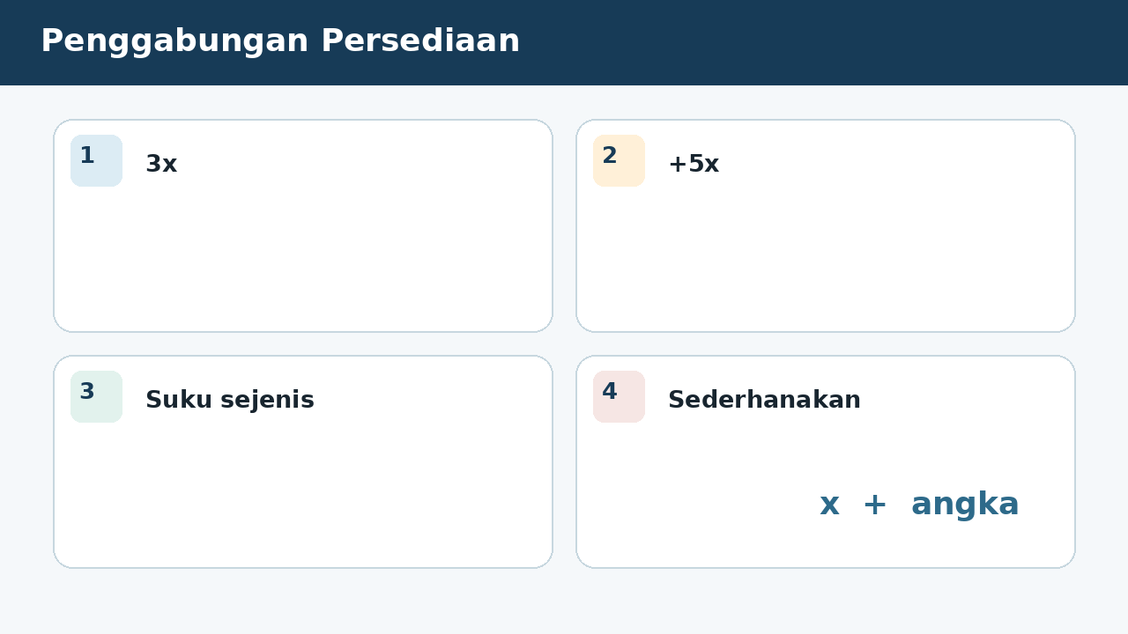
SOAL 1 C2/C3/C4 - Penalaran
Dalam kegiatan penggabungan persediaan, satu kelompok peserta didik diminta menelaah seluruh data pada visual sebelum menyampaikan keputusan. Persediaan awal 3x kotak ditambah kiriman 5x kotak. Fokus analisis kelompok adalah menentukan model sederhana persediaan.
Berdasarkan seluruh data pada visual, laporan manakah yang memuat hasil dan alasan matematis paling tepat?
A. 8x karena koefisien suku sejenis dijumlahkan.
B. 8x² karena x dikalikan x.
C. 15x karena koefisien dikalikan.
D. 8 karena variabel dihilangkan.

BAGIAN 2 - NASKAH SOAL SISWA | PILIHAN GANDA 2

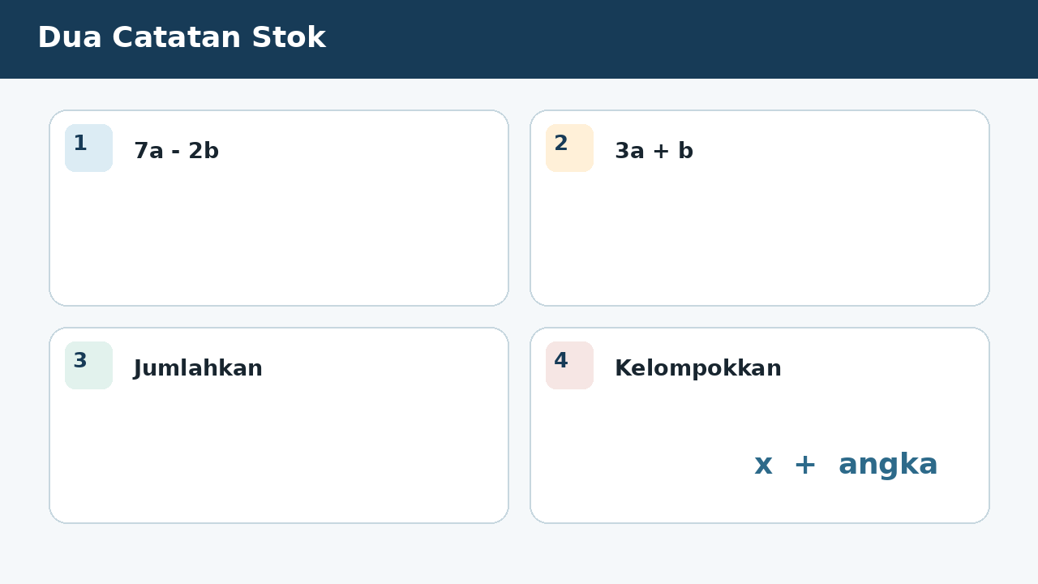
SOAL 2 C2/C3/C4 - Penalaran
Tim penelaah pada kegiatan dua catatan stok menerima data visual yang harus diperiksa ketepatan hubungan, operasi, dan satuannya. Dua catatan stok adalah (7a - 2b) dan (3a + b). Fokus analisis kelompok adalah menentukan jumlah sederhana keduanya.
Empat kelompok menyampaikan hasil berbeda. Laporan manakah yang paling dapat dipertanggungjawabkan berdasarkan konsep yang dipelajari?
A. 10a - b karena 7a+3a dan -2b+b.
B. 10ab - 1 karena variabel berbeda digabung.
C. 4a - 3b karena semua koefisien dikurangkan.
D. 21a² - 2b² karena suku dikalikan.

BAGIAN 2 - NASKAH SOAL SISWA | PILIHAN GANDA 3

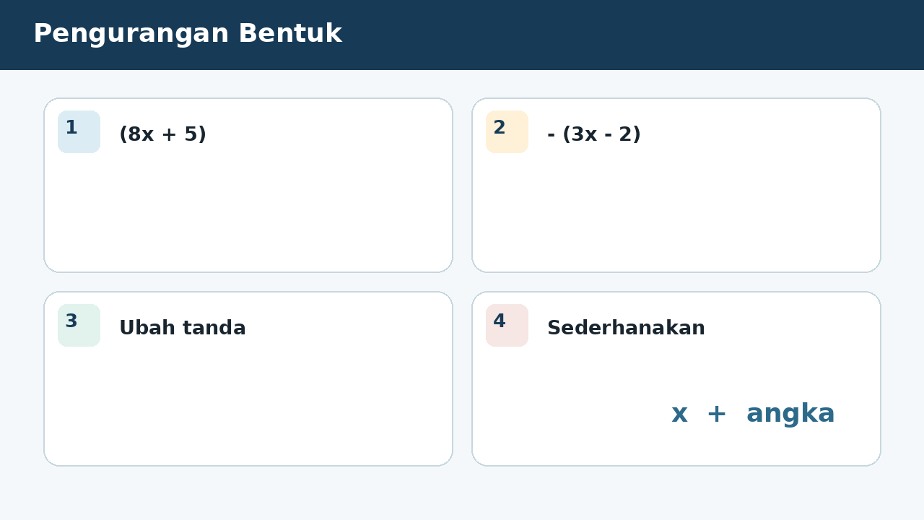
SOAL 3 C2/C3/C4 - Penalaran
Pada simulasi pengurangan bentuk, empat kelompok memperoleh laporan berbeda sehingga setiap langkah perlu diverifikasi berdasarkan data. Bentuk (8x + 5) - (3x - 2) menunjukkan stok awal dikurangi perubahan. Fokus analisis kelompok adalah menentukan hasil yang tepat.
Strategi manakah yang menggunakan hubungan antarbesaran secara benar dan menghasilkan simpulan yang konsisten dengan visual?
A. 5x + 7 karena tanda kurang mengubah 3x - 2 menjadi -3x + 2.
B. 5x + 3 karena hanya koefisien x dikurangkan.
C. 11x + 3 karena tanda kurung diabaikan.
D. 5x - 7 karena -2 tetap negatif setelah dikurangkan.

BAGIAN 2 - NASKAH SOAL SISWA | PILIHAN GANDA 4

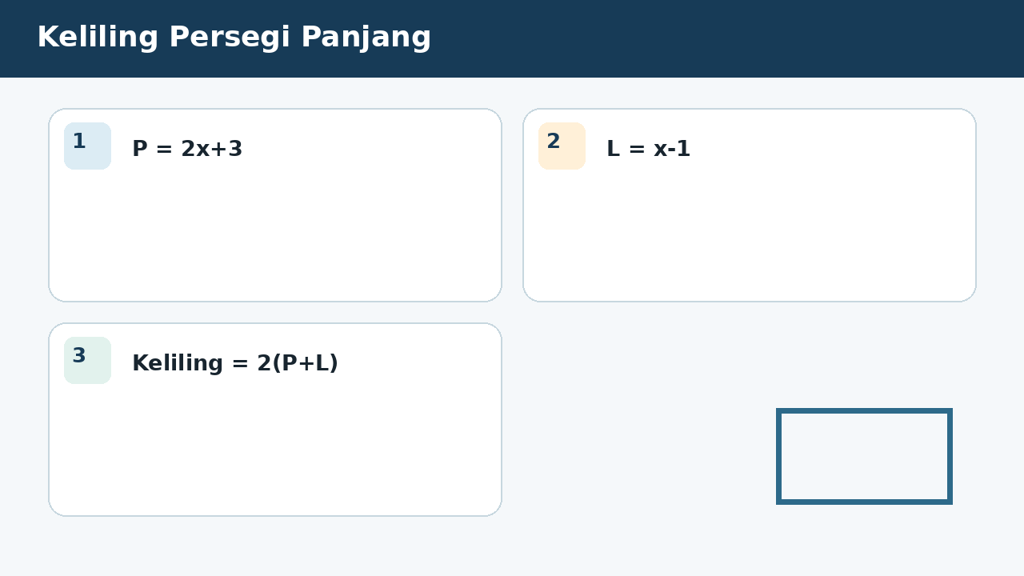
SOAL 4 C2/C3/C4 - Penalaran
Guru menampilkan visual keliling persegi panjang sebagai sumber data utama dan meminta peserta didik mempertanggungjawabkan simpulannya. Panjang persegi panjang (2x+3) cm dan lebarnya (x-1) cm. Fokus analisis kelompok adalah menentukan keliling sederhana.
Setelah data, satuan, dan aturan matematis diperiksa, pernyataan manakah yang layak diterima?
A. 6x + 4 cm karena 2[(2x+3)+(x-1)].
B. 3x + 2 cm karena hanya panjang dan lebar dijumlahkan sekali.
C. 2x² + x - 3 cm karena panjang dikalikan lebar.
D. 6x + 8 cm karena -1 dianggap +1.

BAGIAN 2 - NASKAH SOAL SISWA | PILIHAN GANDA 5

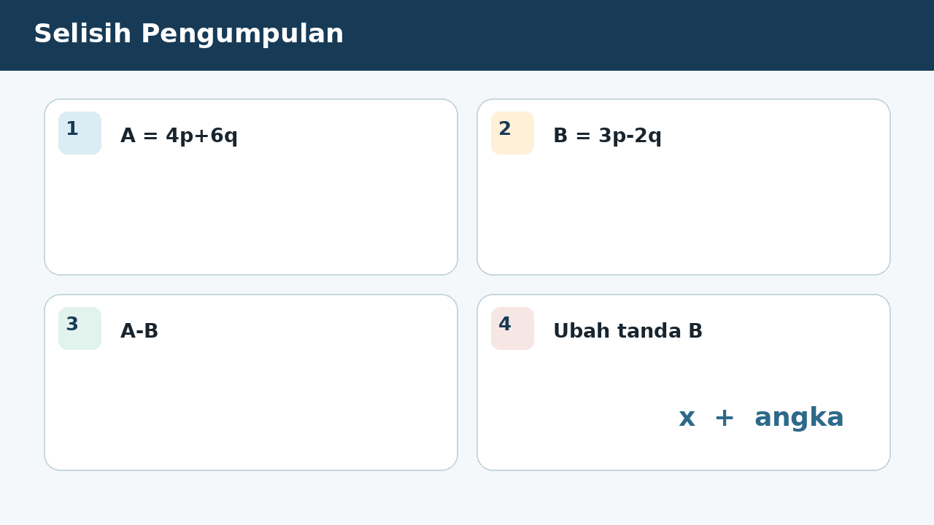
SOAL 5 C2/C3/C4 - Penalaran
Dalam proyek selisih pengumpulan, hasil tidak boleh ditentukan hanya dengan menebak angka; seluruh informasi pada visual harus digunakan. Kelas A mengumpulkan (4p + 6q) barang dan kelas B (3p - 2q). Fokus analisis kelompok adalah menentukan selisih A - B.
Keputusan manakah yang paling tepat apabila seluruh informasi pada visual dan konteks masalah digunakan?
A. p + 8q karena 4p+6q-3p+2q.
B. 7p + 4q karena tanda minus tidak didistribusikan.
C. p + 4q karena -2q tetap dikurangkan.
D. 12p² - 12q² karena bentuk dikalikan.

BAGIAN 2 - NASKAH SOAL SISWA | PILIHAN GANDA 6

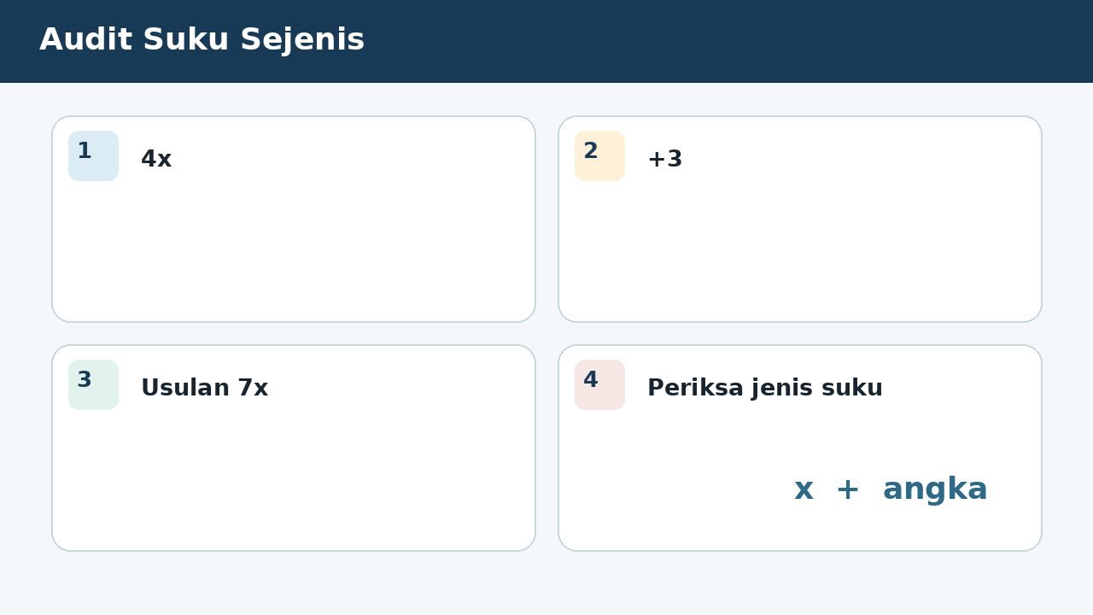
SOAL 6 C2/C3/C4 - Penalaran
Seorang petugas melakukan pemeriksaan pada konteks audit suku sejenis dan meminta analisis matematis sebelum laporan disahkan. Seorang siswa menyederhanakan 4x + 3 menjadi 7x. Fokus analisis kelompok adalah menentukan perbaikan yang benar.
Manakah analisis yang menunjukkan proses, hasil, dan justifikasi matematis secara benar?
A. 4x + 3 tidak dapat digabung karena 4x dan 3 bukan suku sejenis.
B. 7x benar karena semua bilangan dapat dijumlahkan.
C. 12x karena 4 dan 3 harus dikalikan.
D. 7 karena variabel dihapus.

BAGIAN 2 - NASKAH SOAL SISWA | PILIHAN GANDA 7

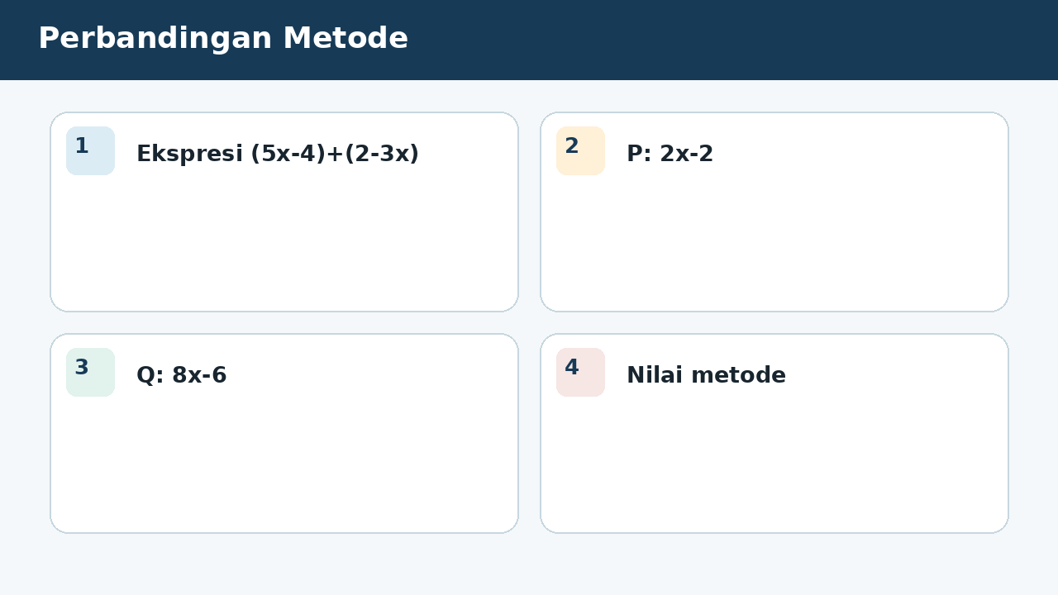
SOAL 7 C2/C3/C4 - Penalaran
Pada diskusi kelas tentang perbandingan metode, peserta didik membandingkan beberapa strategi untuk menemukan laporan yang paling sahih. Dua metode digunakan untuk (5x-4)+(2-3x). Metode P memperoleh 2x-2; metode Q memperoleh 8x-6. Fokus analisis kelompok adalah menentukan penilaian yang tepat.
Setelah hasil diverifikasi terhadap data pada visual, laporan kelompok manakah yang seharusnya dipilih?
A. Metode P benar karena 5x-3x=2x dan -4+2=-2.
B. Metode Q benar karena semua koefisien dijumlahkan tanpa tanda.
C. Keduanya benar karena bentuk aljabar dapat memiliki dua hasil.
D. Keduanya salah; hasilnya 2x+6, karena angka pada visual dianggap dapat langsung dioperasikan tanpa memeriksa bentuk, satuan, atau hubungan yang disyaratkan.

BAGIAN 3 - ESAI SCAFFOLDING | SOAL 8

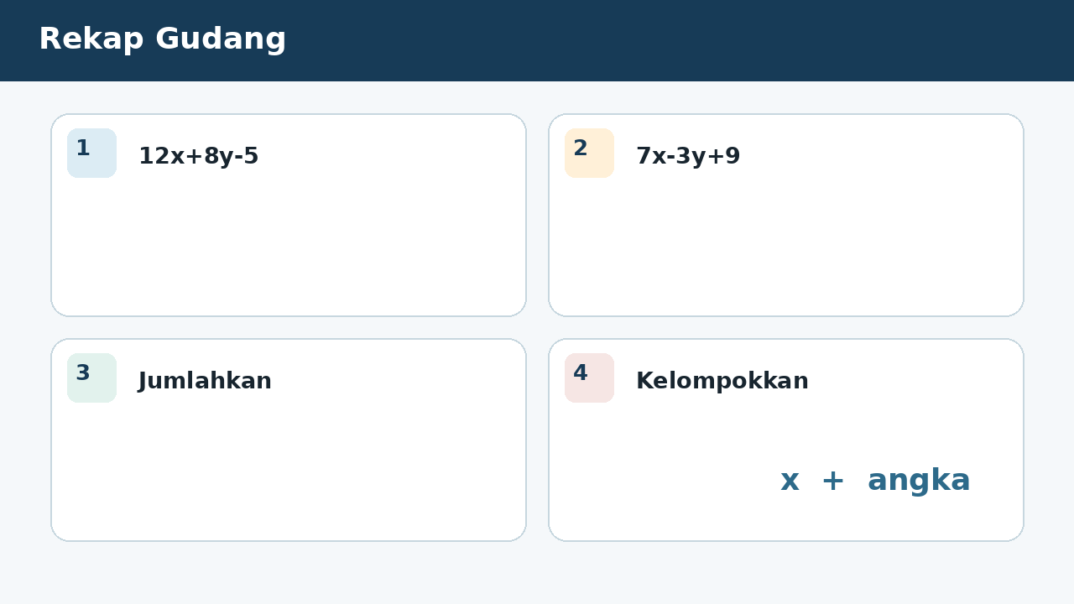
SOAL 8 - JAWABAN MANDIRI
Gudang mencatat (12x + 8y - 5) barang pada pagi hari dan (7x - 3y + 9) pada sore hari. Tentukan jumlah seluruhnya dan jelaskan pengelompokan suku.
....................................................................................................................................
....................................................................................................................................
....................................................................................................................................
....................................................................................................................................
....................................................................................................................................
Catatan guru: buka Bantuan 1 hanya setelah siswa mencoba mandiri; lanjutkan Bantuan 2 dan 3 secara progresif bila masih diperlukan.

BAGIAN 3 - ESAI SCAFFOLDING | SOAL 9

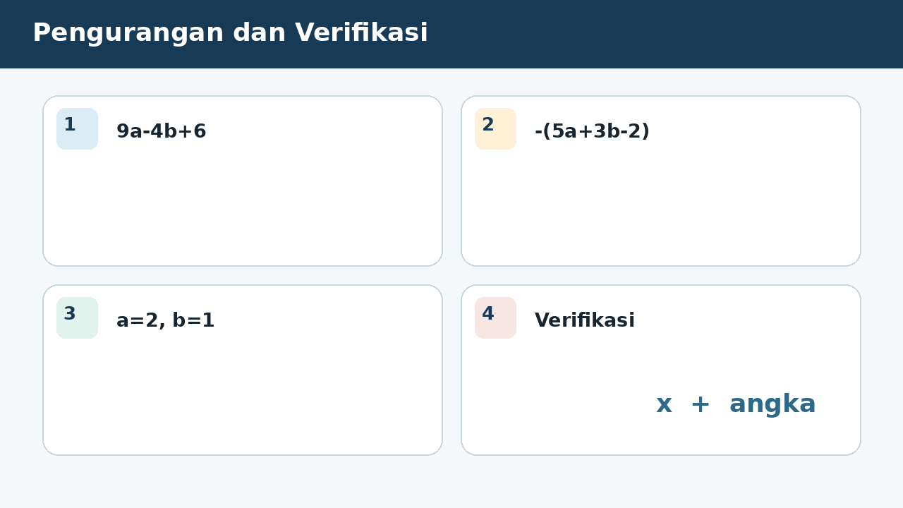
SOAL 9 - JAWABAN MANDIRI
Sederhanakan (9a - 4b + 6) - (5a + 3b - 2), tunjukkan perubahan tanda, dan verifikasi dengan a=2, b=1.
....................................................................................................................................
....................................................................................................................................
....................................................................................................................................
....................................................................................................................................
....................................................................................................................................
Catatan guru: buka Bantuan 1 hanya setelah siswa mencoba mandiri; lanjutkan Bantuan 2 dan 3 secara progresif bila masih diperlukan.

BAGIAN 3 - ESAI SCAFFOLDING | SOAL 10

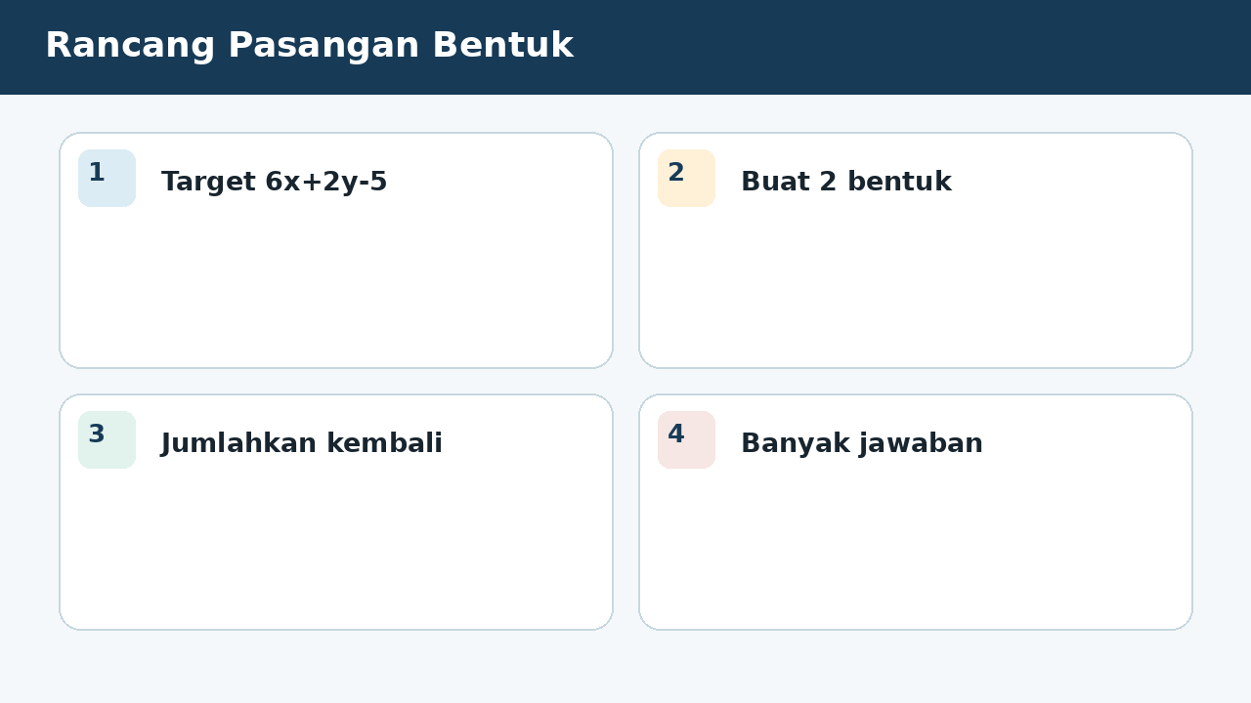
SOAL 10 - JAWABAN MANDIRI
Buat dua bentuk aljabar berbeda yang jika dijumlahkan menghasilkan 6x + 2y - 5. Jelaskan cara memeriksa jawabanmu.
....................................................................................................................................
....................................................................................................................................
....................................................................................................................................
....................................................................................................................................
....................................................................................................................................
Catatan guru: buka Bantuan 1 hanya setelah siswa mencoba mandiri; lanjutkan Bantuan 2 dan 3 secara progresif bila masih diperlukan.

BAGIAN 4 - KUNCI, PEMBAHASAN, DAN MISKONSEPSI

1. A - 3x dan 5x sejenis.
Miskonsepsi sasaran: Mengalikan atau menghilangkan variabel.
2. A - Kelompokkan a dengan a dan b dengan b.
Miskonsepsi sasaran: Menggabungkan variabel berbeda atau salah operasi.
3. A - Distribusikan tanda negatif ke seluruh suku dalam kurung kedua.
Miskonsepsi sasaran: Tidak mengubah tanda semua suku.
4. A - Keliling dua kali jumlah panjang dan lebar.
Miskonsepsi sasaran: Menghitung setengah keliling, luas, atau salah tanda.

BAGIAN 4 - KUNCI DAN BANTUAN ESAI (LANJUTAN)

5. A - Kurangi seluruh bentuk B.
Miskonsepsi sasaran: Salah distribusi tanda.
6. A - Konstanta tidak sejenis dengan suku x.
Miskonsepsi sasaran: Menggabungkan semua suku tanpa melihat bagian variabel.
7. A - Kelompokkan suku sejenis dengan tanda yang tepat.
Miskonsepsi sasaran: Mengabaikan tanda negatif.

BAGIAN 5 - SCAFFOLDING ESAI DAN RUBRIK

Soal 8 - Kunci ringkas: 19x + 5y + 4.
Bantuan 1: Kelompokkan suku x, y, dan konstanta.
Bantuan 2: Jumlahkan koefisien setiap kelompok.
Bantuan 3: Periksa bahwa variabel berbeda tidak digabung.
Soal 9 - Kunci ringkas: Hasil 4a - 7b + 8. Substitusi awal dan hasil keduanya memberi 9.
Bantuan 1: Distribusikan tanda negatif ke kurung kedua.
Bantuan 2: Gabungkan suku sejenis.
Bantuan 3: Substitusikan nilai untuk memeriksa ekuivalensi.
Soal 10 - Kunci ringkas: Contoh (4x+y-3)+(2x+y-2). Pemeriksaan dengan menggabungkan suku sejenis.
Bantuan 1: Bagi koefisien target menjadi dua bagian.
Bantuan 2: Lakukan juga untuk konstanta.
Bantuan 3: Jumlahkan kembali untuk memeriksa.
Rubrik setiap esai (maksimum 6): memahami informasi 1; membangun model/strategi 1; proses hitung/logika 2; hasil tepat 1; kesimpulan dan verifikasi 1.
Skor keseluruhan: PG 7 poin + Esai 18 poin = 25 poin. Nilai = skor perolehan / 25 x 100.

BAGIAN 6 - AUDIT MUTU PAKET

✓ Tujuan pembelajaran, stimulus, visual, dan indikator selaras.
✓ Tujuh pilihan ganda menuntut interpretasi atau penerapan, bukan sekadar menyalin angka.
✓ Pilihan jawaban memuat hasil sekaligus alasan; pengecoh berbasis miskonsepsi.
✓ Tiga esai menyediakan bantuan progresif dan rubrik analitik.
✓ Visual tidak memuat penanda jawaban benar dan dilengkapi teks alternatif.
✓ Satuan, simbol, operasi, kunci, dan pembahasan telah diperiksa konsistensinya.
✓ Dokumen siap digunakan untuk asesmen formatif, latihan, atau pengayaan.
Catatan penggunaan: Guru dapat menyesuaikan waktu, angka, dan konteks lokal tanpa mengubah kompetensi yang dinilai. Untuk menjaga validitas, visual dan batang soal harus tetap dipertahankan sebagai satu kesatuan.

